（公財）岡山県産業振興財団 創業・販路開拓支援課 行き
ＦＡＸ ０８６－２８６－９６９１ 申込締切：平成３１年２月２１日（木）
就労継続支援Ａ型事業所紹介セミナー・個別商談会 参加申込書
企業名
担当者職氏名
所在地 | 〒（ － ）
電話番号
ＦＡＸ番号
E-Mail
発注したい業務受けたいサービス | ☐製品の組立 ☐製品の検査 ☐機械加工  ☐食品加工 ☐データ入力 ☐廃棄物の分別  ☐梱包・ピッキング ☐清掃作業 ☐農作業  ☐弁当・給食発注 ☐食品・工芸品の販売  ☐その他（ ）

参加者名簿
役 職 | 氏 名

※先着順にて受付し、定員になり次第受付終了とさせていただきます。
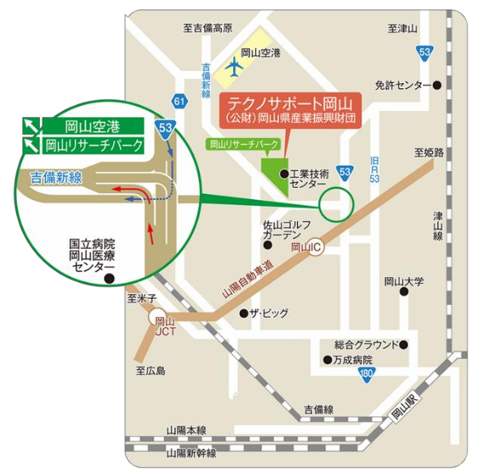
※個人情報は、本セミナーを行う目的以外には使用いたしません。
＝会場のご案内＝
住所：岡山市北区芳賀５３０１
大会議室
テクノサポート岡山
お問い合わせ先
（公財）岡山県産業振興財団
創業・販路開拓支援課
担当 大森・岡野
住所：岡山市北区芳賀５３０１
Tel:086-286-9677
Mail:shinfo@optic.or.jp

